Федеральное агентство по образованию
Государственное образовательное учреждения высшего профессионального образования
Уфимский Государственный Авиационный Технический Университет

Кафедра ПЭ

Лабораторная работа №2
«Изучение одиночных усилительных каскадов»

Выполнил: ст. гр. СПР-309
Балагутдинов И.Ф.
Проверил:
преподаватель Лобанов Ю.В.

Уфа 2006

Цель работы:
Определение основных характеристик и параметров одиночных усилительных каскадов, построенных на биполярных и униполярных транзисторах.
- Принципиальные электрические схемы исследуемых усилителей.
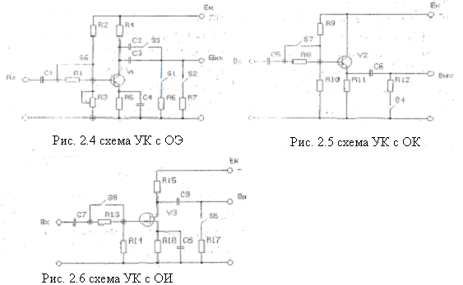
Эквивалентные электрические схемы исследуемых усилителей.
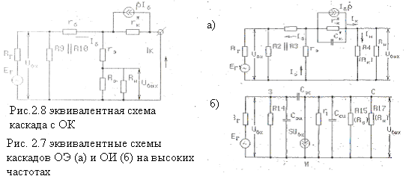
- Таблицы измерений
Для каскада с ОЭ:
Uвых,В
  1,2 | 2,8 | 3,1 | 3,6 | 3,6 | 3,6 | 0,5
f,Гц
  50 | 300 | 500 | 600 | 700 | 900 | 5000
Квазирезонансная частота f₀=700 Гц.
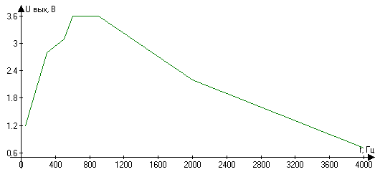

Зависимость выходного напряжения от входного.
Uвых,В
  8,5 | 9 | 12 | 14 | 17 | 18 | 20
Uвх,В
  0,1 | 0,15 | 0,22 | 0,25 | 0,3 | 0,45 | 0,4

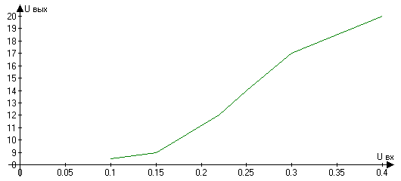
АЧХ усилителя с ОК аналогична ОЭ.
Квазирезонансная частота f₀=700 Гц.
Зависимость выходного напряжения от входного.
Uвых,В
  0,015 | 0,03 | 0,06 | 0,08 | 0,13 | 0,15
Uвх,В
  0,04 | 0,05 | 0,075 | 0,12 | 0,16 | 0,2
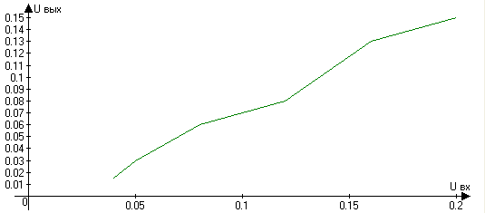

АЧХ усилителя с ОИ аналогична ОЭ.
Квазирезонансная частота f₀=1000 Гц.
Зависимость выходного напряжения от входного.
Uвых,В
  0,4 | 0,5 | 0,7 | 1,3 | 1,8
Uвх,В
  0,15 | 0,3 | 0,5 | 0,7 | 1,0
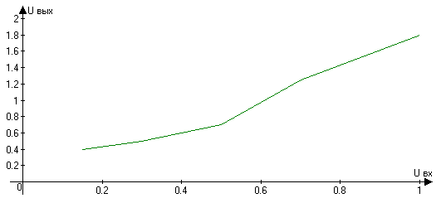
- Коэффициенты передачи по напряжению каскада ОЭ для нескольких значений сопротивления смещения.
При R6=4.5 kOm, Ku=10.5/0.25 = 42
При R6=4.5 kOm, R7=2kOm, Ku=3.5/0.125 = 28
- АЧХ усилительных каскадов при двух значениях ёмкости C2=20 мкФ и C3=0,1 мкФ незначительно расширяется в область высоких частот при подключении дополнительной ёмкости.
- В режиме работы класса А:
При R6=4.5 kOm,
Ku=10.5/0.25 = 42
При R6=4.5 kOm, R7=2kOm,
Ku=6/0,25 = 24
При 0 kOm,
Ku=18,5/0.25 = 74
- Входные/выходные сопротивления усилителей.
Rвх = Uвх/Iвх
Iвх = Ur1/R1
Rвых = Rн (Eвых/Uвых+1)
ОЭ Rвх = 1,35*100/(1,35-0,125)= 110,2 Ом
Rвых = (2+4,5)*10³ (4/11+1) = 8863,63 Ом
ОК Rвх = 1,7*100/(1,7-1,6)= 1700 Ом
Rвых = 10³ (1,6/1,5+1) = 8863,63 Ом

Обработка результатов

Каскад ОЭ
R_{Г}=9,1 кОм
R_{вх}=567 Ом
Каскад с ОК
R_{н}=R₁₂=1000 Ом
R₁=9100 Ом
R_{Э}=R₁₁=500 Ом
R₉=33000 Ом
R_{вх}=$R_{9}\left|\right|R_{\text{10}}\left|\right|R_{\text{вхТ}}≈R_{9}\left|\right|R_{\text{10}}\left|\right|[(1+β)(R_{Э}\left|\right|\text{Rн})]\left|\right|r_{к}^{}$
$\frac{1}{R_{\text{вх}}}=\frac{1}{R_{9}}+\frac{1}{R_{\text{10}}}+\frac{R_{э}+R_{н}}{(1+β)R_{э}R_{н}}+\frac{1}{\frac{1}{h_{\text{22}}}}$ R_{вх}=3745.78 Ом
R_{вых}$R_{Э}\left|\right|r_{Э}=\frac{\text{500}∗\text{10}}{\text{500}+\text{10}}=9,\text{803921569}$
$$R_{Э}\left|\right|R_{н}=\frac{\text{500}∗\text{1000}}{\text{1500}}=\text{333},\text{333}$$
Каскад с ОИ
R_{вх}=R_{з}=R14
R_{вых}R_{c}=R₁₅=3000 Ом
R_{н}=R17=9100 Ом
r_{i}=100000 Ом
S=1,4∙10⁻³ мА/В
$K_{U}=\frac{{\text{Sr}}_{i}(R_{C}\left|\right|R_{H})}{r_{i}+(R_{C}\left|\right|R_{H})}$=3,08898

- Вывод:
В итоге проделанной лабораторной работы можно отметить, что усилительный каскад, построенный в схеме с ОЭ, имеет больший коэффициент передачи по напряжению по сравнению с ОК, усилительный каскад на полевом транзисторе имеет больший коэффициент усиления по напряжению по сравнению с ОК и меньший по сравнению с ОЭ.

